|  |  |  |
| --- | --- | --- |
|  | | |
| Федеральное государственное бюджетное  образовательное учреждение высшего образования «Новосибирский государственный технический университет» | | |
|  | | |
| Кафедра прикладной математики | | |
| Практическое задание № 2 | | |
| по дисциплине «Компьютерная графика» | | |
| **Трехмерная визуализация в режиме реального времени** | | |
|  | | |
|  |  |  |
| Группа ПМ-92 | Артюхов роман, Васькин леонид |
| Вариант 1, 2 |  |
|  |  |
|  |  |
|  |  |
| Преподаватели | Задорожный А.Г. |
|  |  |
| Новосибирск, 2022 | | |

1. **Задание**

Ознакомиться с методами тиражирования сечений (основным способом задания полигональных моделей) и средствами трехмерной визуализации (системы координат, источники света, свойства материалов).

Практическая часть

1. Считывать из файла (в зависимости от варианта):
2. 2D-координаты вершин сечения (считающего выпуклым);
3. 3D-координаты траектории тиражирования;
4. Параметры изменения сечения.
5. Построить фигуру в 3D по прочитанным данным.
6. Включить режимы:
7. Буфера глубины;
8. Двойной буферизации;
9. Освещения и материалов.
10. Предоставить возможность показа:
11. Каркаса объекта;
12. Нормалей (например, отрезками);
13. Текстур, “обернутых” вокруг текстуры
14. Предоставить возможность переключения между режимами ортографической и перспективной проекции.
15. Обеспечить навигацию по сцене с помощью модельно-видовых преобразований, сохраняя положение источника света.
16. Предоставить возможность включения/выключения режима сглаживания нормалей.

Дополнительные задания.

1. Построение фигуры с использованием проектной траектории;
2. Использование различных источников освещения;
3. Использование сечения произвольной формы.
4. **Руководство пользователя**

Управление программой реализовано с помощью мыши и клавиатуры. Любые изменения добавленных примитивов или наборов примитивов невозможны во время построения текущего набора примитива.

|  |  |
| --- | --- |
| Кнопка  клавиатуры | Назначение |
| W | Перемещение камера вперед |
| A | Вращение камеры влево |
| S | Перемещение камера назад |
| D | Вращение камеры вправо |
| Space | Перемещение камеры вверх |
| Left ctrl | Перемещение камеры вниз |

Описание бокового меню:

|  |  |
| --- | --- |
| Пункт меню | Назначение |
| Сетка | ВКЛ./ВЫКЛ. сетки под объектом |
| Свет | ВКЛ./ВЫКЛ. источника света, выбранного в пункте меню – **“Вид света”** |
| Буфер глубины | ВКЛ./ВЫКЛ. буфера глубины |
| Каркасный режим | ВКЛ./ВЫКЛ. отображения объекта в каркасном режиме |
| Демонстрация нормалей | ВКЛ./ВЫКЛ. нормалей объекта |
| Текстурирование фигуры | ВКЛ./ВЫКЛ. отображения текстуры объекта, выбранного в пункте меню – **“Текстура”** |
| Сглаживание нормалей | ВКЛ./ВЫКЛ. сглаживания нормалей |
| Туман | ВКЛ./ВЫКЛ. отображения тумана |
| Проекция | Вид проекции: перспективная, ортографическая |
| Вид света | Вид света: точечный, затухание. прожектор |
| Текстура | Выбор одной из двух текстур, либо загрузка свое путем нажатия на **“+”** |

1. **Тесты**

Пункт меню «Сетка» включен.

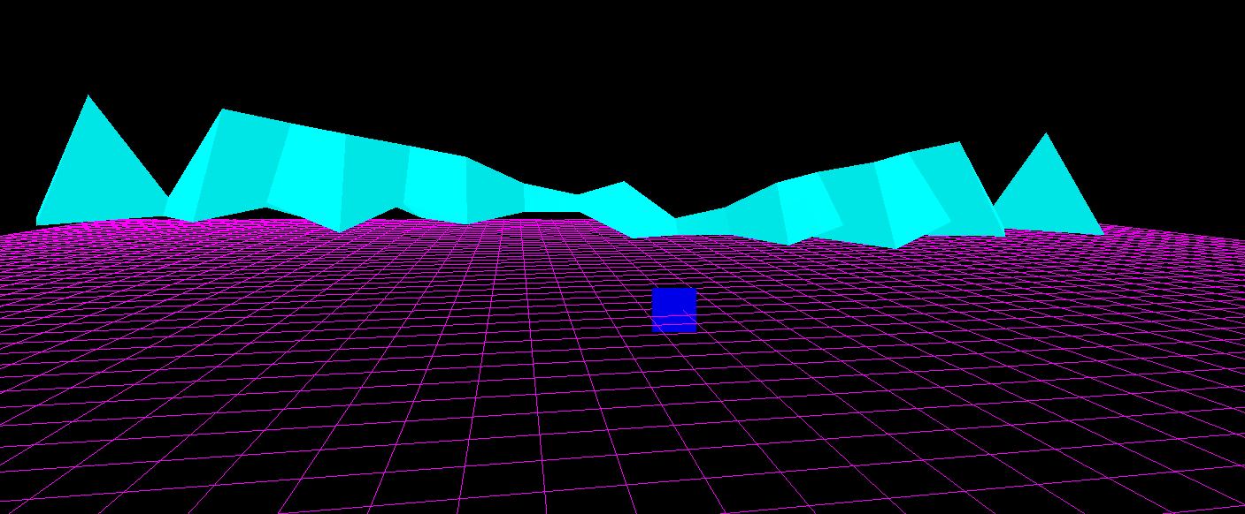

Пункт меню «Сетка» отключен.

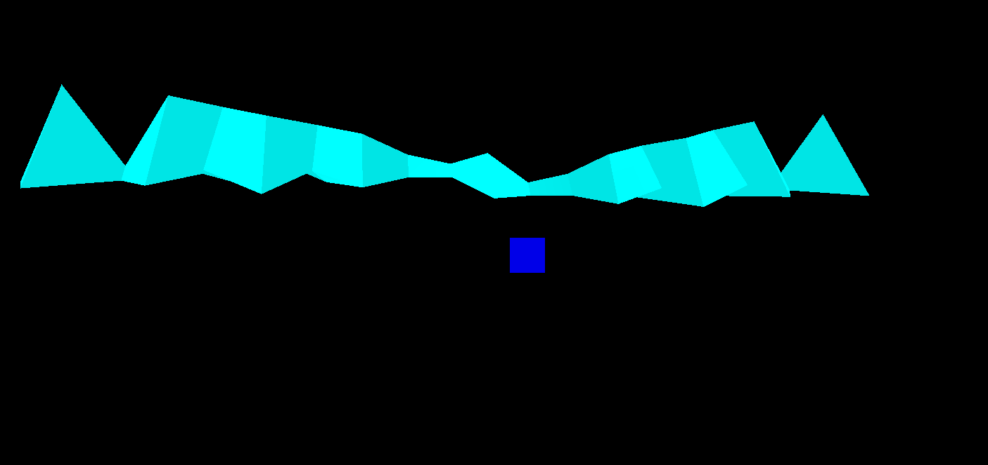

Пункт меню «Буфер глубины» отключен.

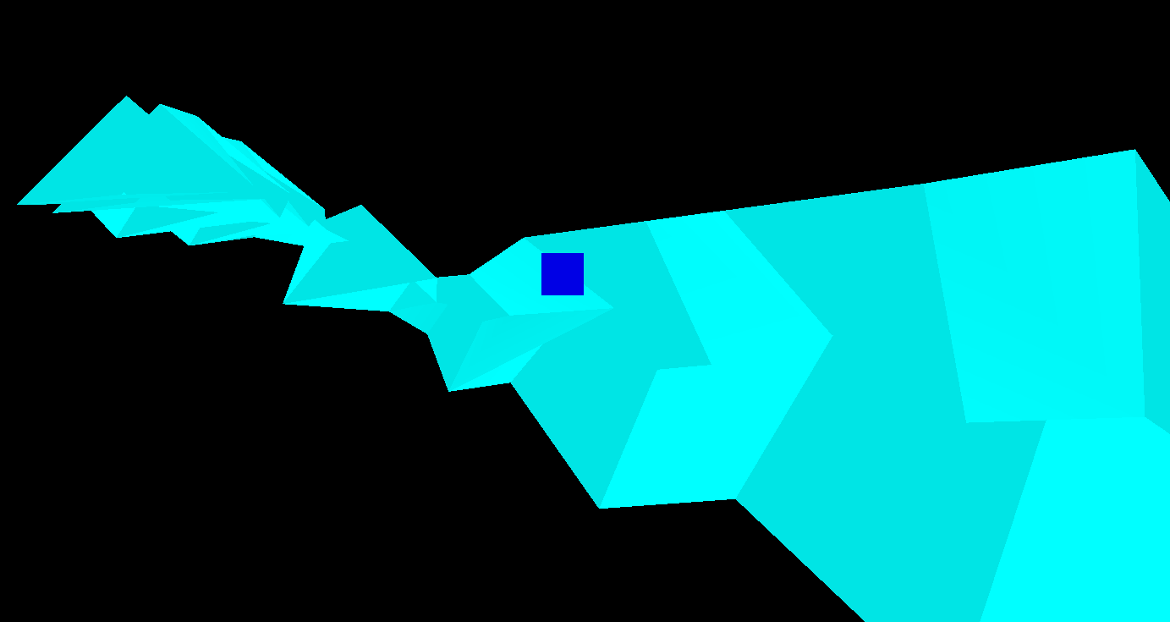

Пункт меню «Буфер глубины» включен.

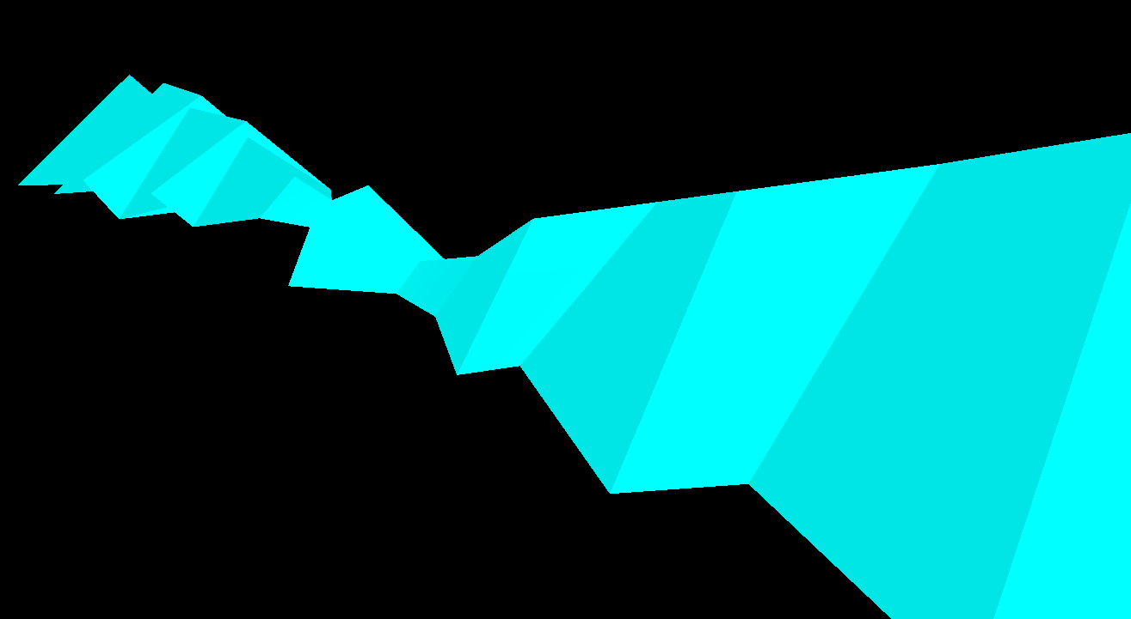

Пункт меню «Каркасный режим» включен.

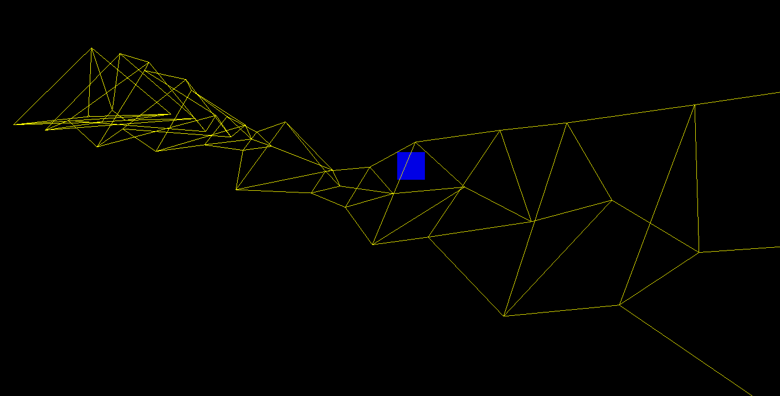

Пункт меню «Демонстрация нормалей» включен.

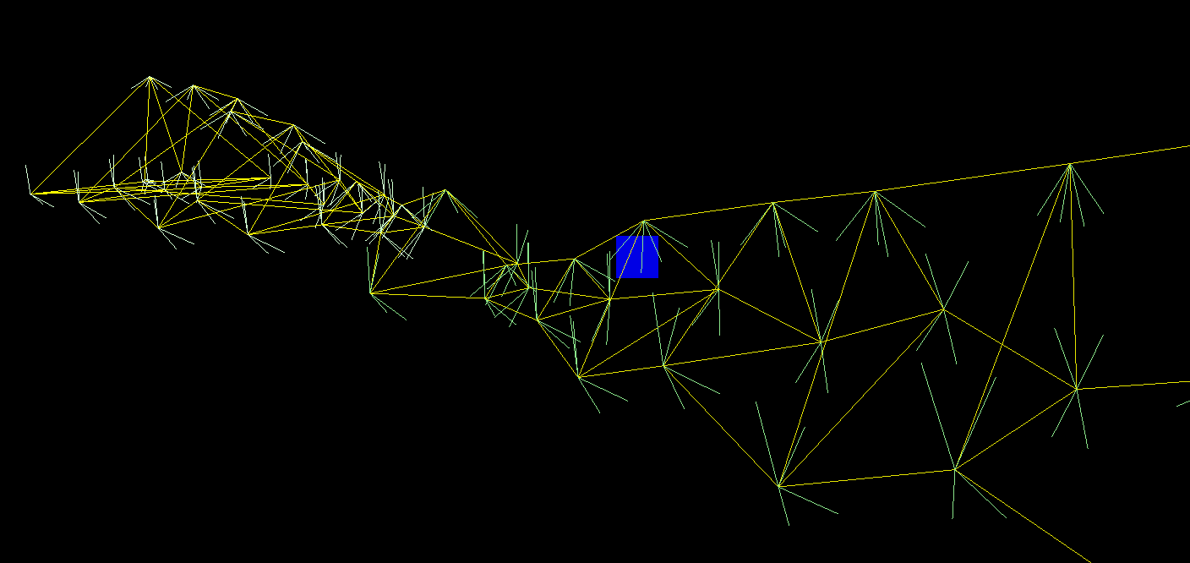

Пункт меню «Сглаженные нормали» включен.

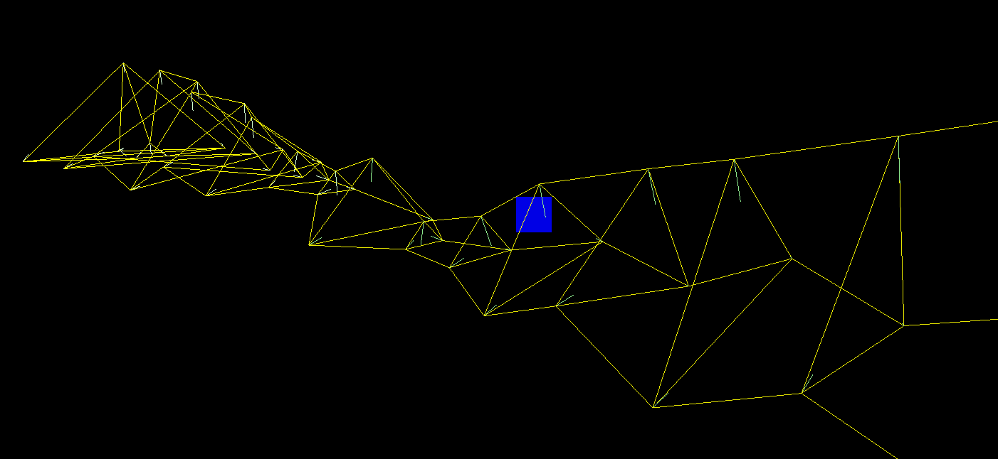

Пункт меню «Сглаженные нормали» включен, пункт меню «Каркасный режим» отключен.

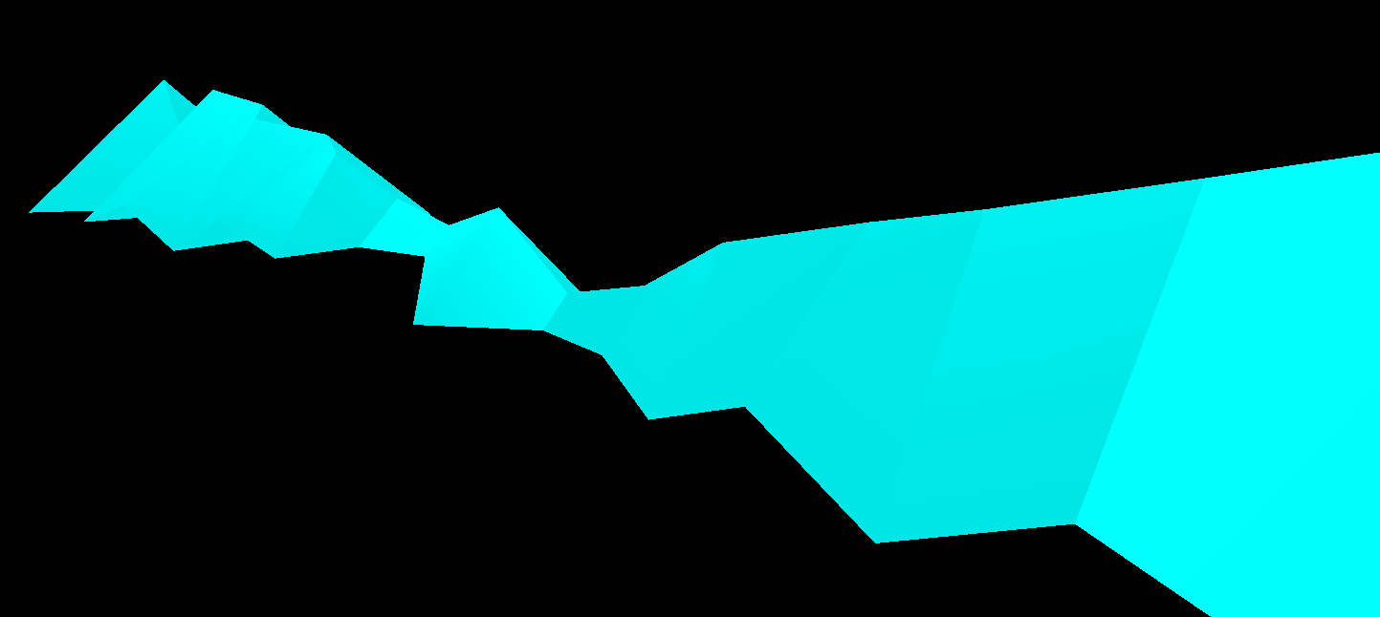

Фигура в ортографической проекции.

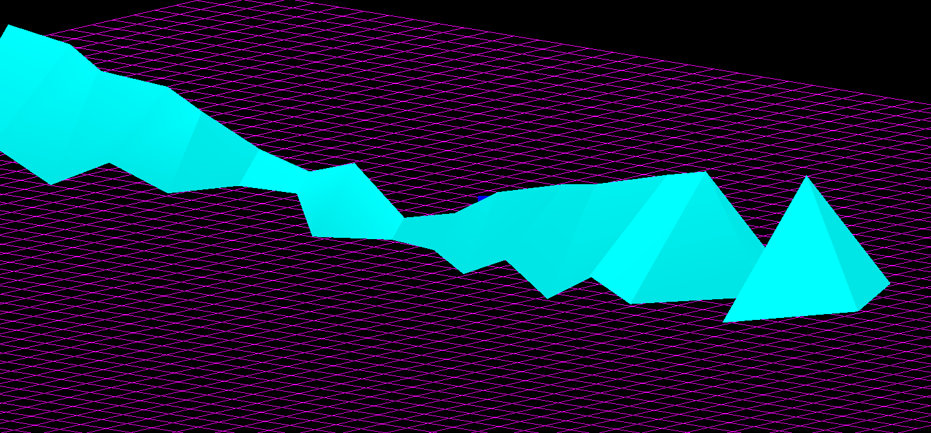

Фигура и наложенная на нее встроенная текстура.

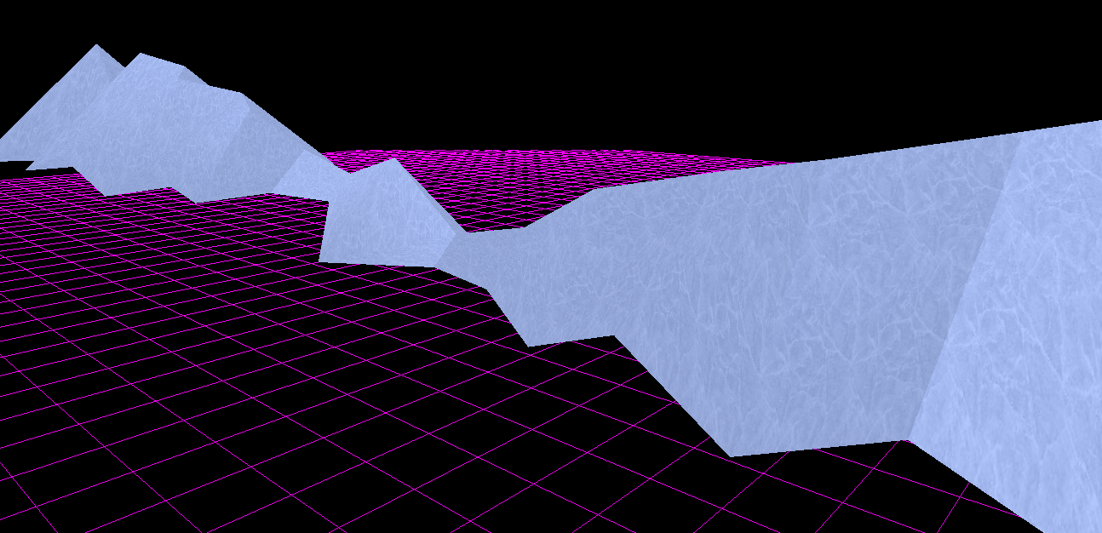

Фигура и наложенная на нее выбранная в проводнике текстура (картинка.bmp).

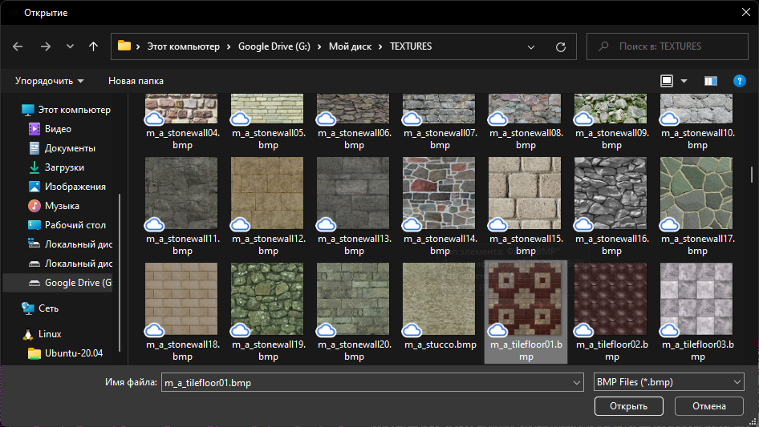

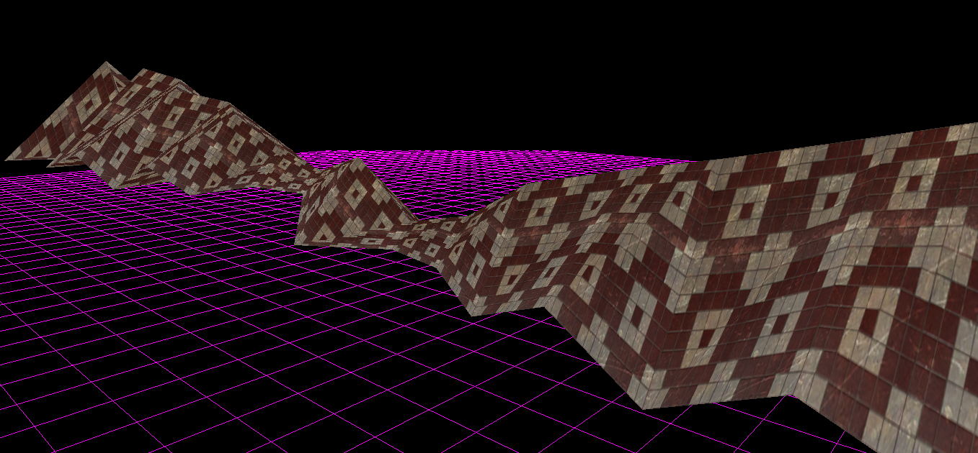

Фигура и точечный источник света.

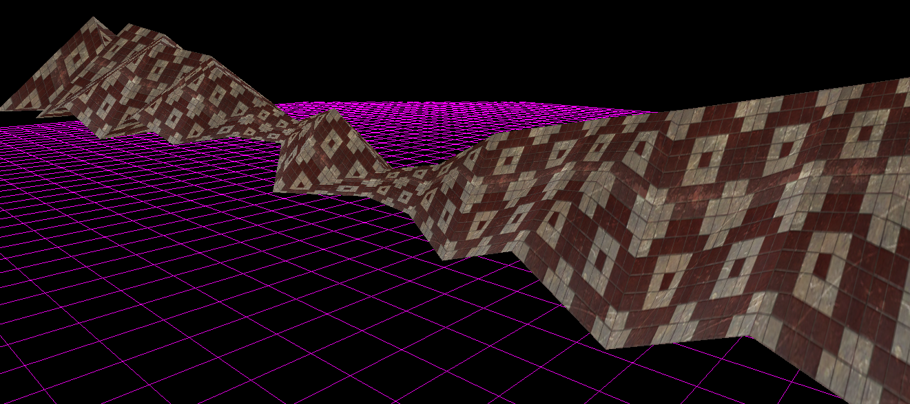

Фигура и свет с затуханием.

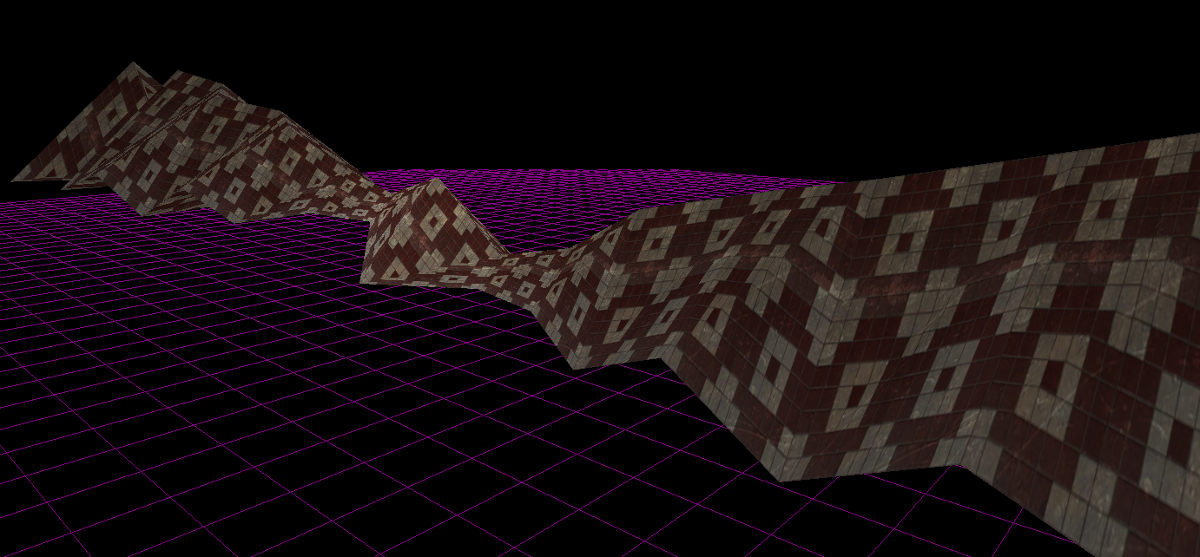

Фигура и прожектор.

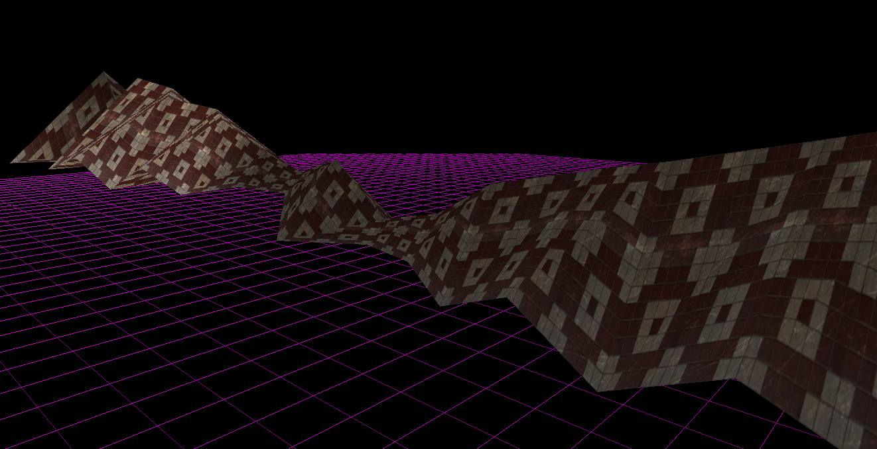

Фигура и пункт меню «Туман» включен.

